1. Resnet框架结构

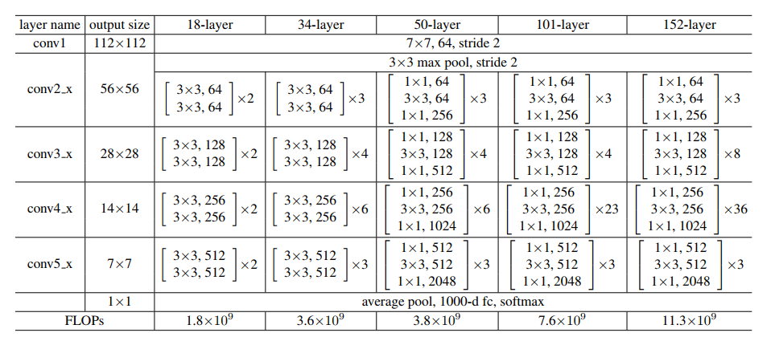

1. 通道变化规律

对于单个Bottleneck，通道数先降后升，初始通道数满足[64,128,256,512]\*4(eg. 64为该类型通道数layer basic depth)，该block输出通道数满足[64,128,256,512]\*4。每个特定通道数的第一个layer需要添加downsample分支。